
厦门大学《线性代数I》课程期末试卷
试卷类型： A 考试日期 2016.1.5

一填空题（每小题4分，共20分）.
得 分
评阅人

- 设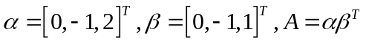,则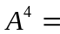.

2.设矩阵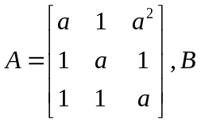为三阶非零方阵，且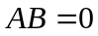，则常数满足.
3. 设矩阵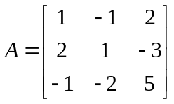，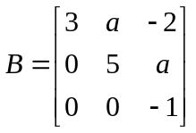,则矩阵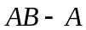的秩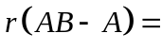.
4. 已知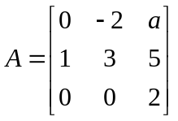有三个线性无关的特征向量，则.
5. 假设二次型正定，则满足.

得 分
评阅人

二选择题（每小题3分，共15分）.
1. 设阶矩阵与等价，则必有【 】
（A）当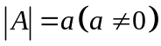时，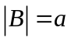 （B）当时，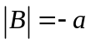
（C）当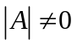时，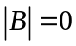 （D）当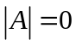时，
2. 设为三阶矩阵，为可逆矩阵，且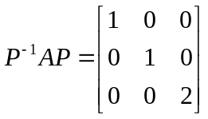，若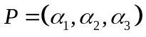，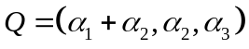，则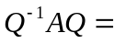【 】
（A）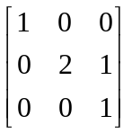 （B）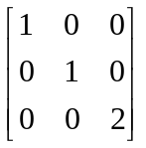（C）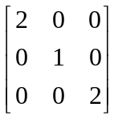 （D）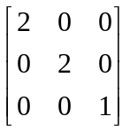
3. 设是矩阵，非齐次线性方程组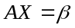的导出组为，则下列结论正确的是【 】.
（A）若有无穷多解，则有非零解
（B）若有无穷多解，则仅有零解
（C）若仅有零解，则有有唯一解
（D）若有非零解，则有有无穷多解
4. 设为四阶矩阵，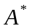是矩阵的伴随矩阵，若的特征值是1，-1, 2, 4，那么不可逆矩阵是【 】.
（A） （B）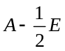 （C） （D）
5. 与矩阵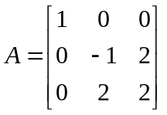合同的矩阵为【 】.
（A）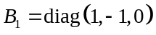 （B）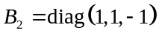 （C）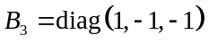 （D）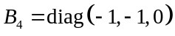.

三（10分）. 设A,B,C为4阶矩阵，满足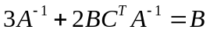，其中
得 分
评阅人

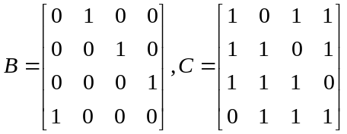，求.

四（12分）.设向量组
得 分
评阅人
(1) 求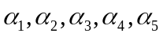的秩; (2) 求的最大无关组;
(3) 将向量组中其余向量表示为最大无关组的线性组合.

五（15分）. 设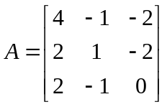，求矩阵的特征值与特征向量.
得 分
评阅人

六（18分）已知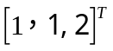是3元二次型
得 分
评阅人

的矩阵的特征向量，
（1）求的值；
（2）求正交变换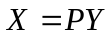，将二次型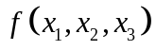化为标准型，并给出所得到的标准型.

七 (10分). （1）设和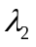分别是和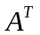相异特征值（即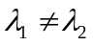），是属于的特征向量，是属于的特征向量，证明和正交.
得 分
评阅人

（2）为四阶方阵，且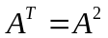，证明矩阵可对角化.

